МІНІСТЕРСТВО ОСВІТИ І НАУКИ УКРАЇНИ

НАЦІОНАЛЬНИЙ ТЕХНІЧНИЙ УНІВЕРСИТЕТ УКРАЇНИ «КПІ ім. Ігоря Сікорського»

Кафедра

автоматизованих систем обробки інформації та управління

**КУРСОВА РОБОТА**

з дисципліни

“ Розробка ігрових застосувань ”

на тему

"Розробка карткової гри ‘Faculty wars’"

|  |  |  |
| --- | --- | --- |
| Керівник:  ст.вик. Коротенко А. А. |  | Виконали :  Гасс Л.Е,  Златокрилець М.О. |
| Допущений до захисту |  | студенти гр. ІП-61, ФІОТ |
| І___І ________ 2019 ______  підпис |  | 4 курс  № IП-6105, № IП-6109 |
| Захистив з оцінкою  ___________ _____________  оцінка підпис  І___І _________ 2019 |  | Підпис: |

Київ 2019

**Оглавление**

Faculty Wars 3

Общие положения 3

Схожие проекты 3

Наш игрок 3

Механики 3

Эмоциональные триггеры 4

Планы по дальнейшему развитию 4

Описание игры 5

Подготовка к матчу 5

Матч 6

Панель карт 8

Задача 8

Решение 8

User basket 15

Проблема 15

Quantity and price 16

Первоначальная проблема 16

Решение 17

# Faculty Wars

Game development project. KPI 2019

Разработчики: Златокрылец Николай, Гасс Леонид

## Общие положения

Faculty wars - карточная игра, имеющая элементы настольной игры. Матчи проходят для двух игроков (на данный момент реализован режим игры человека против компьютера). Цель игры - победить все фишки противника.

### Схожие проекты

1. **Hearthstone.** Популярная коллекционная карточная игра. Имеет схожие механики разыгрывания существ и применения заклинаний.
2. **Gwent.** Коллекционная карточная игра. Помимо прочего имеет усложненную структуру поля игры.
3. **Отличия нашей игры.** Существа представляют из себя не карты, а отдельные сущности. Поле также представляет из себя сложную структуру, которая влияет на силы персонажей и с которой можно взаимодействовать.

### Наш игрок

Человек, который любит играть в карточные игры, разрабатывать собственную стратегию игры, подбирать под неё имеющиеся в его распоряжении элементы (персонажей и карты).

### Механики

Персонажи:

* Установка персонажа на выбранную клетку поля
* Перемещение персонажа на другую клетку
* Возврат персонажа в руку
* Уничтожение персонажа
* Воскрешение персонажа
* Изменение силы персонажа

Клетки поля:

* Открытие клетки поля
* Изменение эффекта клетки поля
* Исчезновение клетки поля
* Блокировка клетки поля

### Эмоциональные триггеры

1. Learning
2. Challenge

В будущем:

* 1. Social interaction
  2. Acquisition

### Планы по дальнейшему развитию

1. Реализовать разные уровни сложности
2. Реализовать мультиплеер. Возможность организовывать матчи между двумя людьми.
3. Сделать коллекцию карт. Наборы перед матчем можно составлять не из всех персонажей и карт, а лишь из тех, что есть в коллекции игрока.
4. Придумать дополнительные режимы игры.

## Описание игры

### Подготовка к матчу

Когда игрок принимает решение начать игру, он попадает на экран подготовки к матчу. На этом этапе он выбирает класс, за который будет играть. Игрок получает 1000 монет, на которые он может приобрести персонажей и карты того класса, который он выбрал. Монеты присутствуют только на этапе подготовки к матчу, после начала матча все оставшиеся монеты пропадают.

В игре присутствуют три класса, которые соответствуют трем факультетам КПИ: ФИВТ, ФПМ и ИПСА. Каждый класс имеет свою стратегию игры, своих персонажей и карты.

Персонажи характеризуются одним параметром (помимо цены в монетах) – силой. Чем выше начальная сила персонажа – тем больше его начальное преимущество в бою.

Карты бывают трех типов: золотые, серебряные и нейтральные. Золотая карта может использоваться только в бою, где не было использовано ни одной карты типа, отличного от нейтрального. Серебряная карта – только в бою, где не было использовано ни одной золотой и не больше одной серебряной карты (не больше двух серебряных карт за один бой). Нейтральные карты могут быть использованы в любом количестве в любом бою. Большая часть карт может играться только во время боя. Однако, есть карты, которые можно играть в любое время матча. Такие карты имеют только нейтральный тип.

Краткая характеристика классов:

* 1. **ИПСА.** Класс использует стратегию, ориентированную на победу силой. Имеет сильных персонажей, а также карты, позволяющие без труда получить преимущество в силе.

1. **ФИВТ.** Класс использует стратегию, ориентированную на игру большим количеством персонажей и взаимодействие персонажей на поле. Имеет слабых, но дешевых персонажей и карты, позволяющие получить дополнительные бонусы от взаимодействия персонажей на поле.
2. **ФПМ.** Класс использует стратегию, ориентированную на игру большим количеством карт и взаимодействие с клетками поля. Имеет дорогих персонажей и относительно дешевые карты, позволяющие в том числе взаимодействовать с полем игры.

### Матч

Игроки ходят по очереди. Ход игрока состоит в том, чтоб положить свою фишку на любую клетку поля, кроме тех, на которых уже находятся союзные фишки. Также можно в свой ход сыграть нейтральную карту, если в её описании указано, что данная карта может играться в любой момент.

Как только на клетке поля оказываются фишки обоих игроков, на этой клетке начинается бой. Клетка поля открывается, оказывая эффект на силу персонажей в зависимости от их классовой принадлежности (бонус или штраф к силе). Во время боя меняется структура хода игроков: теперь ход состоит не из выкладывания фишки на поле, а в разыгрывании карты. Таким образом, во время боя игроки по очереди разыгрывают карты из руки. Имеют место ограничения на количество карт, которые можно разыграть за один бой, в зависимости от типа карты. Они описаны выше, в абзаце с описанием всех типов карт.

Когда оба игрока в бою подряд пропускают ход, бой завершается. Фишка, имеющая больший уровень силы, побеждает и возвращается в руку игрока. Проигравшая фишка идет в отбой. Если силы равны, обе фишки возвращаются к владельцам.

Когда один из игроков проигрывает все свои фишки, матч завершается. Побеждает игрок, у которого остались фишки на руках.

Далее описаны некоторые из реализованных задач, возникших в ходе работы над проектом.

# Панель карт

*Раздел описал Златокрылец Николай*

### Задача

Необходимо реализовать панель с картами игрока, которые на данный момент находятся у него в руке. В каждый момент времени карты должны находиться на равном расстоянии друг от друга. Если карт в руке много, они не должны вылезать за правый и левый края панели. Если карт в руке мало, они должны не занимать всё пространство панели, а группироваться в центре.

При наведении мыши на карту панели должна отображаться её увеличенная версия для того, чтоб можно было прочитать описание.

В ход игрока доступные для разыгрывания карты должны подсвечиваться голубым цветом на панели карт

### Решение

#### Общий подход

Панель с картами реализована как UI-элемент типа Panel. Карты панели представляют из себя дочерние по отношению к панели объекты Image.

Каждый раз, когда меняется количество карт в панели, вызывается метод, который исправляет координаты объектов-карт.

#### Вычисление координат карт

Есть две ситуации, которые необходимо обрабатывать по-разному:

1. Количество карт в руке слишком мало: их суммарная ширина + суммарная ширина отступов между картами меньше ширины панели.

Пример такой ситуации изображен на рисунке ниже.

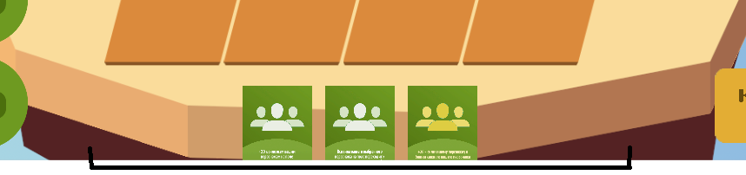

В такой ситуации необходимо рассчитать расстояние от краев панели до крайних карт. Вычисляется оно по следующей формуле:

margin = (ширина_панели - суммарная_ширина_карт_и_отступов_между_ними) / 2

После этого Х-координата каждой карты (0 по иксу - левый край панели) вычисляется следующим образом (Х-координата карты - координата её левого края):

coordX = margin + индекс_карты * (ширина_карты + отступ_между_картами)

Таким образом, все карты на панели располагаются в центре, на равном фиксированном расстоянии друг от друга. Графическая иллюстрация формулы приведена на рисунке ниже.

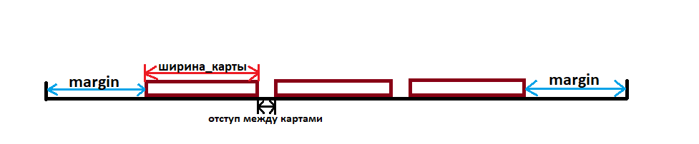

* 1. Количество карт в руке таково, что их суммарная ширина + суммарная ширина отступов между картами превышает ширину панели

Пример такой ситуации изображен на рисунке ниже.

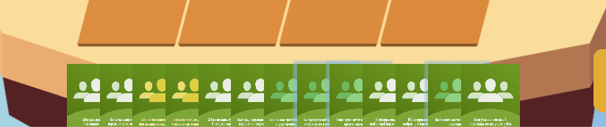

Решение проблемы в таком случае следующее. Вычисляем расстояние между центрами карт (в общем случае они могут накладываться друг на друга) по следующей формуле:

cardsDist = (ширина_панели - ширина_карты) / (количество_карт - 1)

*Пояснение к формуле.* Мы вычисляем расстояние между левыми краями карт. Для этого нам нужно из всего пространства панели по горизонтали вычесть ширину одной карты (той, которая находится справа и показывается полностью) и разделить эту длину на количество промежутков между картами (их на 1 меньше, чем карт).

Далее Х-координата карты в панели вычисляется по формуле ниже:

coordX = cardsDist * индекс_карты

Таким образом, карты занимают всё пространство панели и находятся на равном расстоянии друг от друга.

#### Отображение увеличенной версии карты при наведении мыши

Пример такой увеличенной версии изображен на рисунке ниже.

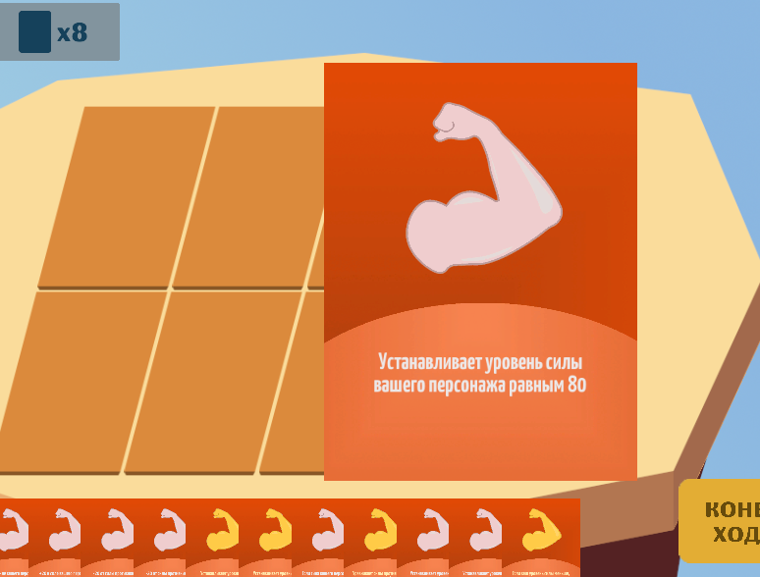

##### Путь решения

Данная возможность была реализована следующим образом. Каждая карта представляет из себя объект-наследник MonoBehaviour (имеющий компонент UI Image), который хранит в себе дочерний объект такого же типа. При инициализации объекта-карты, инициализируется также дочерний объект с увеличенными в 4 раза размерами, который после инициализации становится неактивен. При наведении мыши на карту, её увеличенная версия становится активной. Когда курсор покидает область карты, увеличенная версия становится неактивной.

##### Преимущества

Увеличенные версии начальных карт создаются сразу при загрузке игры. Создание объектов не занимает время непосредственно в момент наведения на карту.

##### Недостатки

Увеличено время загрузки игры, особенно если игрок имеет большое количество карт в стартовой руке.

##### Проблемы, возникшие в ходе решения

Поскольку увеличенная версия карты является таким же объектом, как и обычная версия, она обладает всеми свойствами обычной карты на панели, в том числе, созданием своей увеличенной версии. В связи с этим возникал баг, из-за которого можно было навести курсор мыши на увеличенную версию карты и увидеть сверху от неё еще в 4 раза увеличенную версию этой же карты. Баг был исправлен удалением компонента Script из увеличенной версии карты после её инициализации. Увеличенная версия карты является просто изображением, которое никак не взаимодействует с игроком, потому её компонент Script можно удалить.

##### Альтернативные пути решения

Первоначально увеличенная версия карты не создавалась сразу после её добавления на панель (инициализации), а с момент наведения мыши. И уничтожалась, когда курсор покидал область карты. Онако, это вызывало проблемы с производительностью, а также приводило к непредсказуемому поведению, когда курсор мыши перемещался слишком быстро по панели. В связи с этим была проведена оптимизация, в ходе которой была написана реализация, описанная выше.

#### Подсветка доступных карт на панели

В ход игрока карты, которые можно разыграть в данный момент, подсвечиваются голубым цветом.

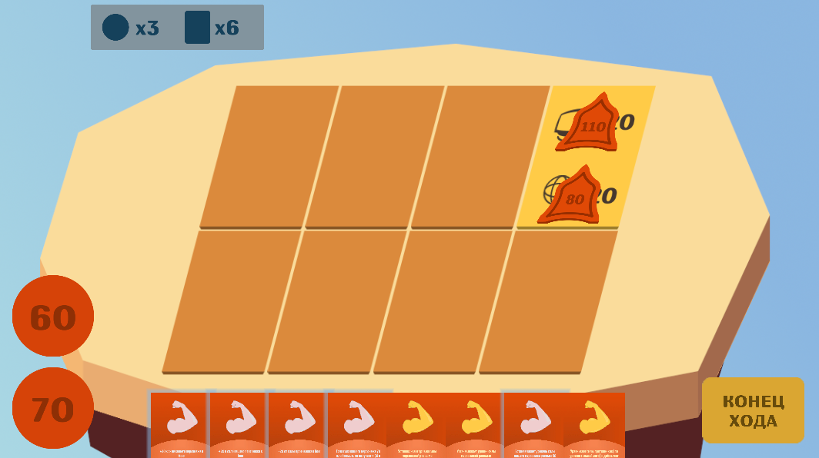

##### Путь решения

Для подсветки был создан префаб, представляющий из себя элемент UI Image. В объекте панели карт хранится хеш-таблица со всеми объектами подсветки, которые созданы и отбражаются в данный момент. Когда вызывается метод подсветки карт, на основании списка карт, которые можно разыграть в данный момент (список передается в метод и формируется контроллером игры на основании правил), создаются объекты подсветки и им присваивается позиция соответствующих им карт. В случае изменения позиции карты, изменяется также позиция её подсветки. Когда вызывается метод удаления подсветок карт, все объекты подсветки удаляются.

##### Альтернативные пути решения

* *Не создавать объекты подсветки каждый раз, когда необходимо подсветить карты, а один раз, при добавлении карты в панель.* Данный вариант реализации не был принят, поскольку потеря производительности при текущем варианте подсветки невелика и является несущественной: подсветка создается в начале хода игрока и удаляется после совершения действия. В эти моменты даже небольшая потеря кадров является несущественной. В то же время, реализация такого варианта подсветки является более громоздкой и менее производительной при изменении количества карт в панели: необходимо хранить помимо карт также их подсветки, при смене позиции карты менять также позицию подсветки, даже если она неактивна в данный момент.
* *Хранить объекты подсветки на в панели карт, а в объектах самих карт.* Данный вариант реализации является вполне приемлимым вариантом решения. Однако он не дает ощутимых преимуществ как в производительности, так и в читаемости кода, по сравнению с текущим вариантом реализации.

# User basket

*Раздел описал Гасс Леонид*

Добавление карт и фишек при покупке

### Проблема

Выбранные фишки и карты для покупки пользователем надо обозначать выбранными так, чтобы пользователь понимал, что он покупает, и имел возможность изменить свой выбор. Для этого было решено создать общий список с выбранными картами и фишками, где отображается цена и описание элемента.

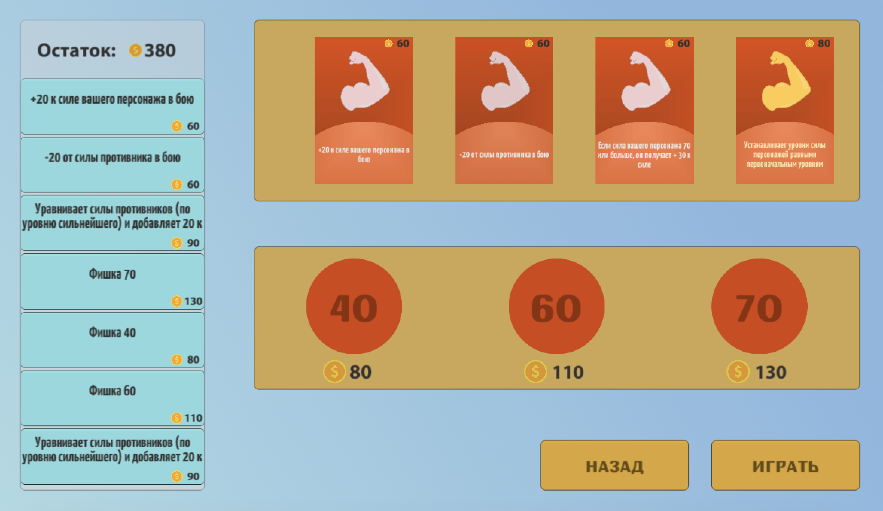

В коде был создан класс PickedShopItem, который содержит уникальный идентификатор элемента, цену, описание и тип элемента: фишка или карта. При добавлении/удалении данных элементов из корзины добавляются/удаляются соответствующие объекты в списке выбранных элементов, информация которого используется при переходе на экран боя.

# Quantity and price

*Раздел описал Гасс Леонид*

Распределение количества и цен на карты/фишки для каждого факультета

### Первоначальная проблема

В игре присутствует три различных факультета за которые пользователь может играть: ФИВТ, ИПСА, ФПМ. Каждый из них имеет свои уникальные свойства:

- ФИВТ: имеет преимущество в количестве. Игрок играет большим количеством фишек, и карты имеют эффект на несколько карт сразу. Ведется групповой бой. Класс использует стратегию, ориентированную на игру большим количеством персонажей и взаимодействие персонажей на поле. Имеет слабых, но дешевых персонажей и карты, позволяющие получить дополнительные бонусы от взаимодействия персонажей на поле.

- ИПСА: имеет преимущество в силе. Пользователь играет не большим количеством фишек, но при этом сила их в сравнении с предыдущим классом в разы выше. То же самое касается и карт, они дают большой урон для противника и значительно усиливают собственные фишки. Класс использует стратегию, ориентированную на победу силой. Имеет сильных персонажей и карты, позволяющие без труда получить преимущество в силе.

- ФПМ: Класс использует стратегию, ориентированную на игру большим количеством карт и взаимодействие с клетками поля. Имеет дорогих персонажей и относительно дешевые карты, позволяющие, в том числе взаимодействовать с полем игры.

### Решение

Для каждого факультета был проведен эксперимент и высчитаны средние показатели количества фишек и карт для ведения боя с опытным игроком. При исследовании были получены следующие результаты:

1. Количество фишек

ФИВТ - 6 (средняя цена = 65)

ИПСА - 4 (средняя цена = 100)

ФПМ - 3 (средняя цена = 118)

1. Количество карт

ФИВТ - 14 (средняя цена = 44)

ИПСА - 9 (средняя цена = 67)

ФПМ - 13 (средняя цена = 50)

В связи с полученным результатом для всех фишек и карт была выставлена цена в зависимости от факультета и силы/способностей данного элемента.